Domy szkieletowe budowane przez Ibudhaus
Co powinieneś wiedzieć o domach szkieletowych, których budową zajmuje się firma Ibudhaus? Sprawdź w naszym artykule.

Jak ibudhaus buduje domy?

Ibudhaus to firma, która prężnie działa od 1991 roku. Oznacza to, iż specjaliści z Ibudhaus posiadają 30 letnie doświadczenie w budowie energooszczędnych budowli. O czym warto wspomnieć domy szkieletowe czy pasywne, budowane są głównie na terenach górzystych a także pogórniczych, czyli na terenie mocno wymagającym, jeśli więc posiadasz działkę na przykład na terenie województwa Śląskiego, z pewnością warto zainteresować się tym co Ibudhaus może Ci zaproponować.

Domy szkieletowe i inne budowle eko

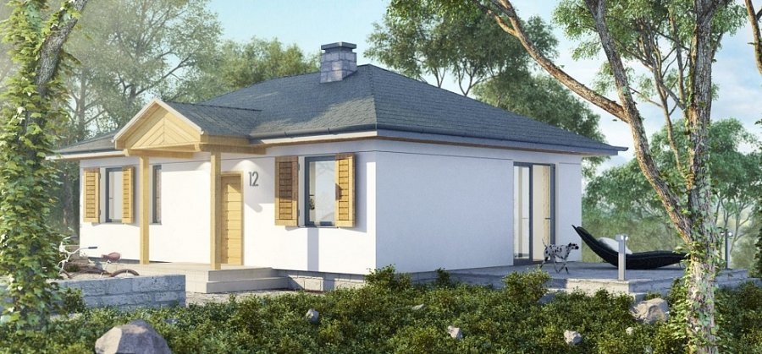
Jeśli planujesz budowę domu czy też domów szkieletowych, pasywnych czy innego rodzaju energooszczędnych budowli pierwszym krokiem będzie umówienie spotkania z pracownikiem Ibudhaus. Biorąc pod uwagę wieloletnie doświadczenie firmy z pewnością możesz liczyć nie tylko na wyczerpujące odpowiedzi na każde z Twoich pytań ale także na propozycje konkretnych rozwiązań, które będą dopasowane do Twoich potrzeb. Co ważne Ibudhaus jest z nami na każdym z etapów budowy domu, zarówno przy przygotowaniu dokumentów ale także przy wyborze projektu domu a także przy jego adaptacji! Warto zapoznać się zatem z propozycjami firmy z Pszczyny oraz rozpatrzyć rozpoczęcie współpracy z owym producentem domów.

